橡胶周报

积极备耕冬播 稳健喜获春收——股指期货2012年简要回顾与2013年技术展望

——股指期货2012年简要回顾与2013年技术展望

报告日期：2018年4月23日
淡季结束之后或有中线超跌反弹
投资指南

华龙期货投资咨询部
研究员：闫峰峰
执业证书编号：F3015083
投资咨询从业证书号：Z0013179
电 话：13893494371
邮箱：709055691@qq.com

内容提要
天然橡胶供整体呈现供需宽松格局，供给端稳定增产，而需求端却无明显起色，国内天然橡胶亦保持高库存状态，上期所期货库存不断创出新高，压制天然橡胶价格，加之4月份为天胶的传统淡季，在多重利空因素之下，天然橡胶走出下跌趋势行情亦在逻辑之中，因为供需的根本逻辑没有改变，因此，很难看到天然橡胶有反转的动力，但近期中美贸易摩擦不断，央行降准，加之4月份淡季即将结束，多重利多同时出现，可能会使得前期的下跌趋势行情告一段落，技术上亦有超跌反弹的需要，因此，橡胶的中线反弹行情是可以期待的。

一、上周行情回顾
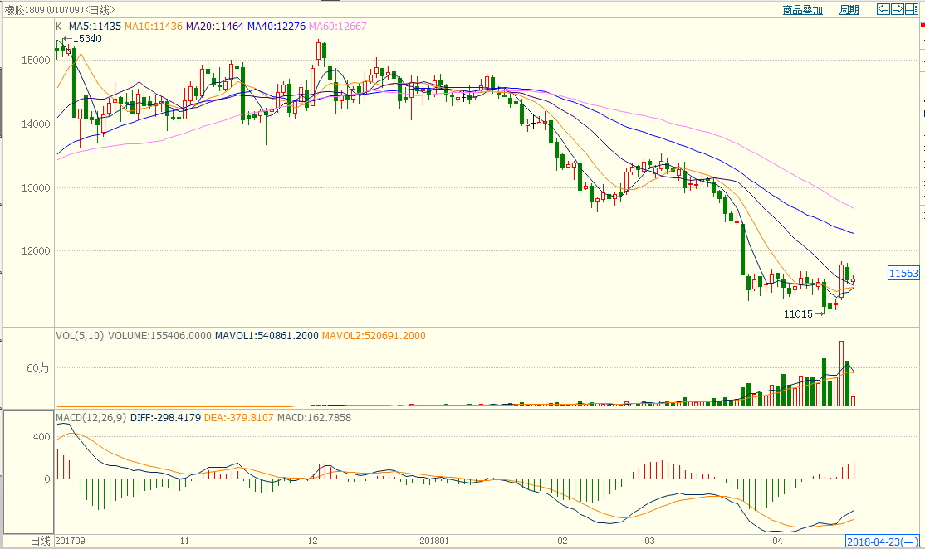
图1：2017年9.25-2018.4.23日天然橡胶1809合约走势图 数据来源：博易大师
如图1所示，橡胶1809合约2018年4月16日一周走出震荡走势，4月16日一周以11515开盘，最高上探11835，最低下摸111015，以11555收盘，下跌上涨50点，涨幅0.43%。

二、基本面分析
1、4月份淡季即将结束
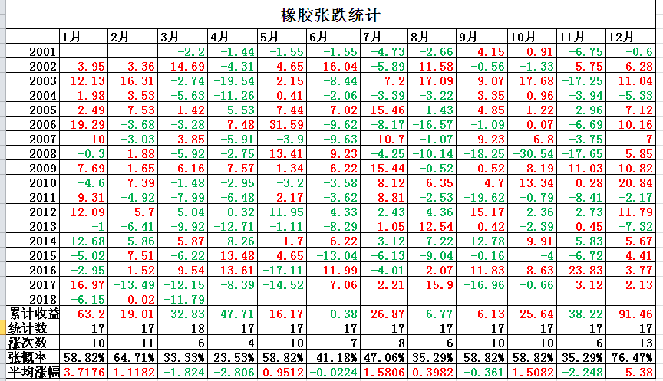
从上表中可以看出，4月份为一年之中最为明显的淡季，上涨概率只有23.53%，平均跌幅为2.8%，因此橡胶在总体供给宽松的格局下，4月份表现出弱势，亦在逻辑之中，但4月份结束之后，利空逐渐释放完毕，5月份橡胶可能会有中线反弹。

2、3月中国橡胶进口同比下降
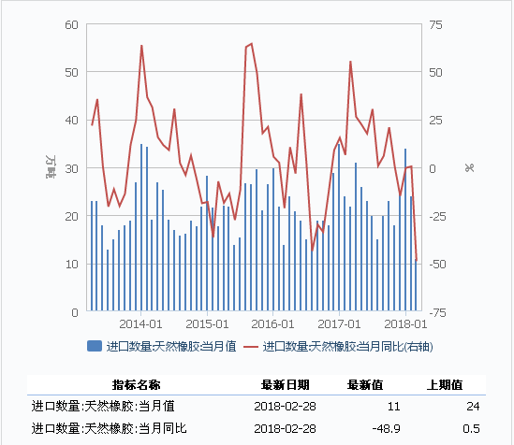
图2：天然橡胶中国进口量
3月中国橡胶进口量为57.8万吨，同比下降17.4%。1~3月中国橡胶累计进口量为165.3万吨，累计下降6.5%。从进口金额来看，3月中国橡胶进口金额969.7百万美元，同比下降35.72%，1~3月中国橡胶累计进口金额2732.9百万美元，同比下降23.8%。
虽然3月份进口数据同比下降，但2月份进口数据同比下降近49%，创下近几年之最，但是，通过观察前三年的数据，在每次进口数据同比大幅下降40%以上之后，橡胶都会有一轮中线反弹行情，如2013年的7月份，2015年的1月份，2016年的7月份，都是创下一年之中进口数据同比下降最大的月份，而此后，橡胶无一例外的走出了中线反弹行情，可能的逻辑是，进口大幅下降，导致供给减少，从而推高了价格，而今年的2月进口数据创下新低之后，尚无明显的反弹行情，在4月份淡季结束之后，能否会像往年一样走出反弹行情，值得期待。

- 国内逐步进入开割期，胶价低迷或使割胶积极性下降
目前处于国内开割初期，建议关注胶农割胶积极性。进入4月份，国内云南及海南产区基本迎来开割期。产区的天气表现良好，并没有异常天气影响，也没有白粉病等的干扰。但因为期货价格的持续下挫，使得今年国内开割初期的胶水收购价格较低，目前价格为近五年来的低位。市场目前关注的是该因素对国内胶农割胶积极性的影响。据最新了解，目前产区最大的难题在于割胶工的缺乏，后期重点关注4月份之后产区的割胶情况。但从当前的橡胶价格低迷的情形来看，胶农并没有多大动力大量割胶，因此，在低价的刺激性，供应可能会有减少。

4、库存依旧高企，但出现分化
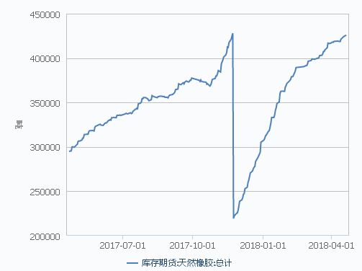
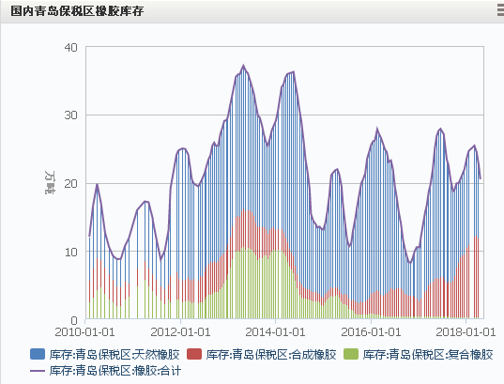
保税区库存进入季节性去化阶段。截至4月16日，青岛保税区橡胶库存总量为20.5万吨，较4月上旬下降近2.6万吨，降幅开始扩大，目前保税区库存进入去化阶段。从细分项来看，保税区天然橡胶库存已经降至近五年来的低位。该库存对于橡胶现货的支撑更为明显，期价则因为上海期货交易所的巨大库存受到压制，价格难有表现。
截止2018.4.19日，上期所天然橡胶库存 42.587万吨，继续创出新高，虽然期货库存仍然高企，但是目前已经改变了青岛保税区库存和期货库存同时上升的局面，说明前期的库存持续上升的态势或已改变。

5、贸易摩擦引发供给担忧
2017年8月30日，中国商务部通过官网发布公告称，正式对美国、欧盟和新加坡的进口橡胶产品进行反倾销立案调查。
2018年4月19日11时，商务部调查机关初步认定，原产于美国、欧盟和新加坡的进口卤化丁基橡胶存在倾销，国内卤化丁基橡胶产业受到实质损害，而且倾销与实质损害之间存在因果关系。
2017年中国进口卤化丁基橡胶初级产品1.84万吨，进口卤化丁基橡胶片、状、带产品19.28万吨，据中方统计，2016年，美国向中国出口卤化丁基橡胶约6.1万吨，出口金额约1.5亿美元；欧盟出口量约4.5万吨，出口金额约1亿美元；新加坡出口量近4万吨，出口金额9300多万美元。涉案总金额超过3亿美元。
而2017年中国全年进口橡胶累计715.6万吨，金额133.89亿美元，中国进口化丁基橡胶进口数量相对于中国全部的进口橡胶数量较小，影响有限，但是相关股票和橡胶期货确出现大幅上涨。
我们认为，在中美贸易摩擦的背景下，中国对欧美和新加坡的卤化丁基橡胶的反倾销措施，会加剧市场的消息炒作情绪，对卤化丁基橡胶市场影响较大，对市场价格形成一定支撑，现在市场报价较乱，多数厂商存货观望，偶有少数商家报价增加5000元/吨。江浙地区埃克森卤化丁基橡胶货源不多，商家低价惜售，1066报价26000~26500元/吨，2222报价24000元/吨。但对橡胶的整体供需格局影响微乎其微，因此，消息的炒作更多的带来的是市场的短线反弹炒作行情，而另一方面，橡胶此前已经连续大幅下跌，其本身亦有超跌反弹的需要。
6、橡胶下游需求总体呈现稳定增长态势
得益于全球范围内不断扩大的汽车产量及汽车保有量，近五年来，全球汽车轮胎行业以3.3%的复合年增长率增长，由2012年的2,588.9百万条增至2016年的2,945.1百万条。在下游汽车行业持续增长的带动下，於2017年至2021年的预测期间，全球汽车轮胎需求预计将以2.3%的复合年增长率增长，乘用车行业及商用车行业的需求分别以2.9%及1.7%的复合年增长率增长。
近几年，中国汽车行业呈现良好发展态势，其中2017年，中国全年汽车产销2901.5万辆和2887.9万辆，连续九年蝉联全球第一，稳居全球最大的汽车生产国和新车消费市场，带动轮胎行业快速发展。目前，我国各种轮胎合计产量稳居世界之首，成为世界轮胎生产大国。
2017年汽车产销呈小幅增长，增速比上年同期呈一定回落。2017年，中国汽车产量为2901.5万辆，同比增长3.2%，低于上年11.3个百分点。其中，乘用车产量为2480.67万辆，同比增长1.58%;商用车产量为420.87万辆，同比增长13.81%。
近五年，中国汽车轮胎市场的销量规模以9.1%的复合年增长率强劲增长，由2012年的396.0百万条增至2016年的561.2百万条。其中，全钢子午线轮胎、半钢子午线轮胎及斜交轮胎的销量分别以2.1%、13.5%及-0.3%的复合年增长率增长。
7、下游产业月度数据表现良好
3月，重型卡车销售13.89万辆，环比大增86%，同比增长21%，增幅从上月(2月销量同比下降13%)实现转正，重卡市场3月份以21%的同比增幅成为最佳细分市场。 3月份，重卡销量前五企业依次为解放、东风、重汽、陕汽和福田，5家合计销售11.6万辆，占3月重卡市场总销量的83.5%。 环比2月份，3月重卡销量前五企业全部实现增长，与2017年同期相比来看，也是全部实现增长，增幅最高的是排名首位的解放，达到45%。 3月份，重卡销量前五企业全部实现环比、同比双正增长，传统旺季的“味道”十足。 从累计销量看，2018年第一季度，重卡累计销售32.34万辆，同比累计增长14%，因为3月份的良好表现，累计增幅较2月份(+9%)进一步扩大到14%。具体到3月销量前五企业来看，4增1降，仅福田一家企业处于下降区间。重卡3月销量增幅和前3月累计增幅均是以较大幅度跑赢市场。

- 技术分析
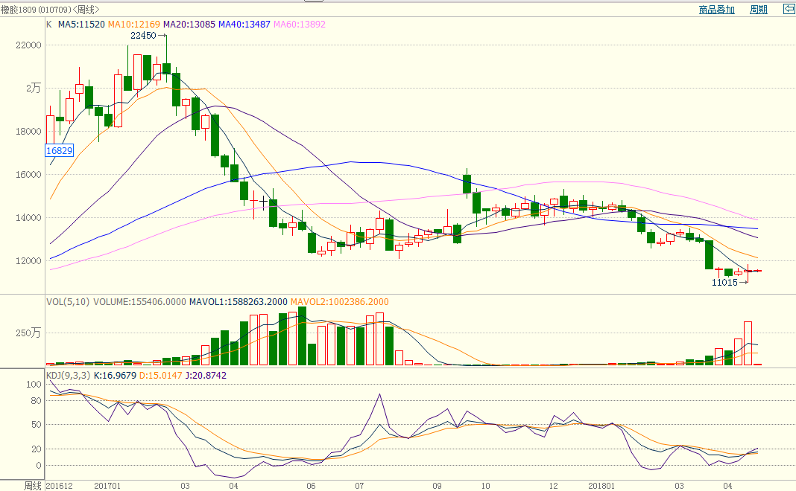

图2：截至2018年4月23日橡胶1809合约周线图 数据来源：博易大师

从图2可以看出，目前橡胶09合约的周线图kdj指标处于20之下，属于超卖区域，或说明后期会有技术上的超跌反弹。
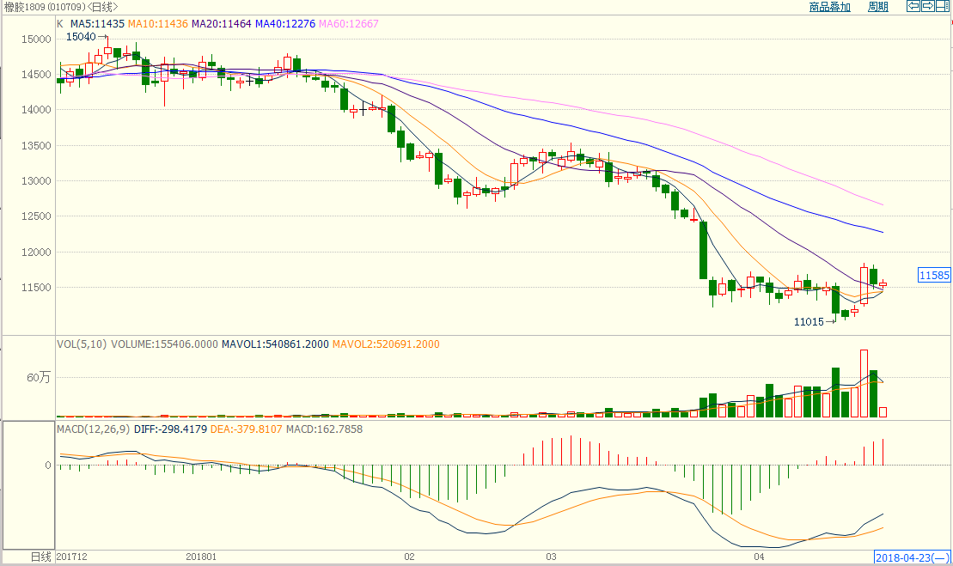
图3：橡胶09合约日线图

从图3可以看出，目前橡胶09合约虽然下降趋势较为明显，但上周五以长阳放量升破了20日均线，可能说明其中线下降趋势要告一段落。
四、策略建议
综上所述，橡胶整体长线供给宽松，难以反转，但近期利多频现，可能会引发中线反弹行情，因此目前价格低位过分追空或存在较大风险。建议投资者短期不宜过分追空，激进者可关注后期中线反弹行情。

